

**UNIVERSIDADE NORTE DO PARANÁ**

Superior em Tecnologia em Análise e desenvolvimento de sistemas

jose luiz vieira filho

**STARTUP PULSEADS**

Capela

2019

jose luiz vieira filho

**STARTUP PULSEADS**

Trabalho interdisciplinar apresentado à Universidade Norte da Paraná (Unopar), como requisito parcial para a obtenção de média semestral na disciplina de:

Análise Orientada a Objetos – I, Banco de Dados – I, Linguagens de Programação e Estrutura de Dados, Organização de Computadores, Seminários III

Orientadores: Tutor Eduardo Viana de Almeida

Professora Iolanda Sanches Catarino

Professora Adriane Aparecida Loper

Professor Roberto Yukio Nishimura

Professor Paulo kiyoshi Nishitani  
Professor Anderson Emídio de Macedo

Capela

2019

SUMÁRIO

**1** INTRODUÇÃO 1

**2** DESENVOLVIMENTO 1

**2.1** TAREFA 1 – Banco de Dados – I .. 1  
**2.2** TAREFA 2 – Organização de Computadores .......................................................1

**2.3** TAREFA 3 – Análise Orientada a Objetos – I .......................................................1

**2.4** TAREFA 4 – Linguagens de Programação e Estrutura de Dados.........................1

**3** CONCLUSÃO 1

REFERÊNCIAS 1

ANEXOS.......................................................................................................................1

# INTRODUÇÃO

A importância de planejar e desenvolver um sistema, onde todo o processo deve ser minunciosamente estudado, passando por teste, e mais teste até ser implantado em uma empresa, exige muito esforço. Através dos pré-requisitos fornecidos pela Startup Pulse ADS, elaboramos vários diagramas aqui mostrados.

Para os usuários desse sistema fizemos uso da ferramenta CASE, para assim determinar que setor usasse determinada parte do sistema, e que no final todos os setores estivessem alinhados e tendo total controle. Com a leitura deste trabalho o leitor vai se familiarizar como aplicar de modo prático todo o conhecimento obtido através das matérias ministradas até momento no curso de Análise e Desenvolvimento de Sistemas.

# DESENVOLVIMENTO

Para o cenário proposto neste trabalho, vamos abordar o conteúdo do eixo temático visto ao longo das disciplinas do 2° semestre do curso de Análise e Desenvolvimento de Sistemas, contemplando os seguintes tópicos: Análise Orientada a Objetos I, Banco de Dados I, Organização de Computadores, Linguagem de Programação e Estrutura de Dados. A Startup PulseADS produzirá pulseiras com a tecnologia RFID, sendo a fornecedora dessas pulseiras para grandes parques em todo o Brasil.

## **TAREFA 1 – Banco de Dados – I**

No modelo conceitual e logico vamos ter entidades elaborada com base dos dados adquiridos pelas pesquisas no parque, porem são suficientes para num ponto de vista abstrato no que pode ser possível desenvolver usando os modelos feito pelo programa **brModelo.**

**Modelo conceitual**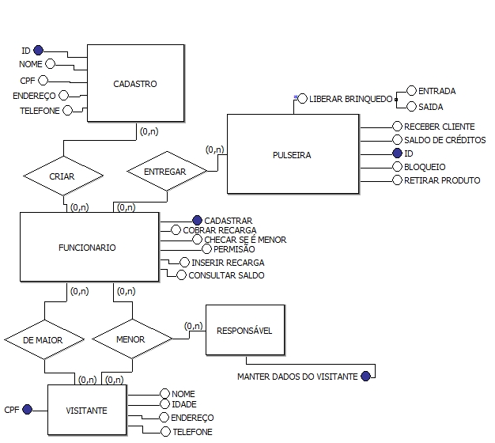

**Modelo lógico**

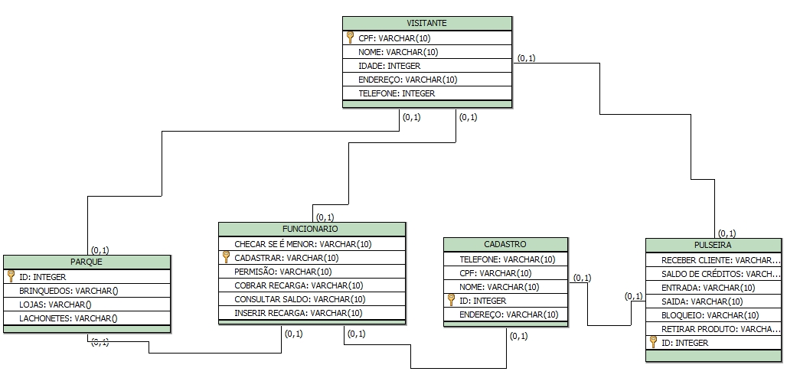

## **TAREFA 2 – Organização de Computadores**

Para poder fazer a tecnologia RFID interagir no Parque, vamos utilizar alguns Hardwares e depois usar um Software para fazer a interação com o usuário, tendo em mente que possa rodar em qualquer Sistema operacional. Porem no século que estamos, pode ser possível utilizar o Arduino ou melhor um Raspberry para não tem muitos gastos. Entretanto para fazer o sistema do parque funcionar teremos que montar um computador de acordo com as especificações do parque.

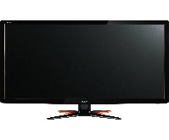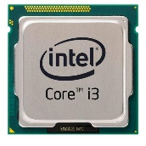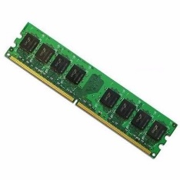

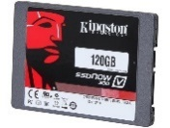

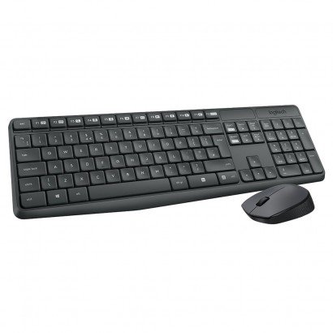

|  |  |
| --- | --- |
| **Unidade de entrada** | **Teclado e mouse** |
| **Unidade de saída** | **Monitor** |
| **Unidade de processamento** | **Processador** |
| **Unidade de armazenamento** | **SSD e Memória RAM** |
| **Unidade de controle** | **Placa Mãe** |

A tecnologia RFID tem a facilidade de se comunicar com outros sistemas

Operacionais por conta do seu tamanho e sua capacidade de armazenamento, podendo assim fazer o controle de acesso do RFID ser mais rápido. Usando o **RFID** **passivo** teremos menos custo e mais facilidade de uso, por conta do seu tamanho é possível utilizar dentro de uma pulseira.

## **TAREFA 3 – Análise Orientada a Objetos – I**

O diagrama apresentado a baixo, foi produzido com a ferramenta **Astah** que direciona e ajuda de forma simples e clara, a manipular as principais partes de um processo do sistema de acordo com as necessidades da empresa.

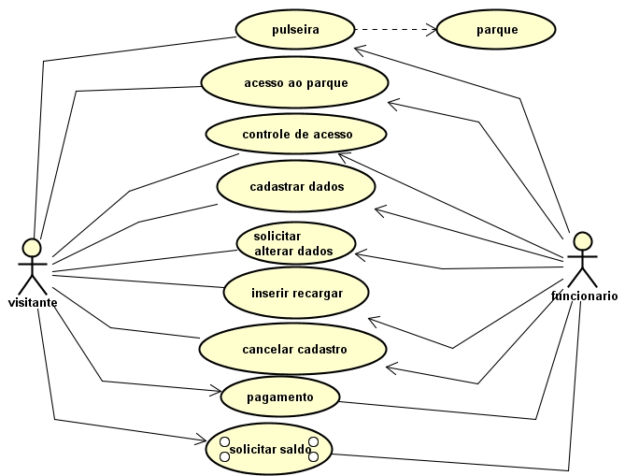**Diagrama de Caso de uso**

Descreve o objeto e informações de estruturas usadas pelo seu aplicativo internamente e comunicação com seus usuários. Ele descreve as informações sem referência a qualquer implementação específica.

**Diagrama de classe**

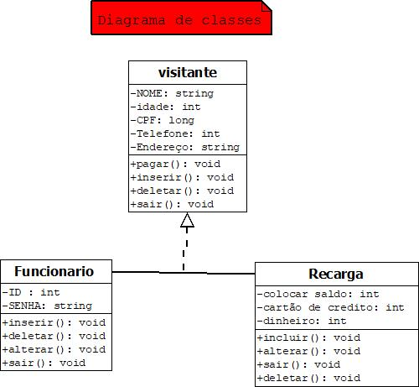

**2.4 TAREFA 4 - Linguagens de Programação e Estrutura de Dados**

As pilhas e filas são estruturas de dados, que nos permitem organizar e interagir com nossos dados e organizá-los de diferentes formas. Tendo com o início zero começando o valor da fila vai ter um vetor para guardar cada espaço dentro dele assim organizando cada dado inserido na fila.

Em seguida temos um modelo que segue o padrão FIFO (First In First Out), ou seja, o primeiro a chegar é o primeiro a sair.

|  |  |  |  |
| --- | --- | --- | --- |
| **1ª Push(20)** | **2ª Push(10)** | **3ª Push(20)** | **1ª Pop()** |
|  |  |  |  |
|  |  | 20 |  |
|  | 10 | 10 | 20 |
| 20 | 20 | 20 | 10 |
| **Front-0** | **Front-1** | **Front-2** | **Front-1** |

**FILA**

3

2

1

0

A **fila** no parque funciona tipo assim, você compra o ingresso para ir ao parque pela internet ou pessoalmente neste exato momento outra pessoa está comprando o ingresso, neste momento a **fila** está agindo no sistema organizando quantas pessoas comprou e entrou no sistema e assim fazendo com o que o sistema tenha menos erros de acesso como no exemplo de **fila** abaixo.

|  |  |
| --- | --- |
| 1. **#include <iostream>** 2. **#include <queue>** 3. **using namespace std;** 4. **int main(){** 5. **queue <int> filas;** 6. **for(int i=0;i<10;i++){** 7. **filas.push(i);}** 8. **cout << filas.front() << endl;** 9. **filas.pop() ;** 10. **cout << filas.front() << endl;** | 1. **for(int i=0;i<9;i++){** 2. **filas.pop();** 3. **if(filas.empty()){** 4. **cout << "a lista tinha " << i+1 << "posições "<< endl;}}** 5. **}** |

Código feito no c++ com o IDE dev-c++ assim posso utilizar a biblioteca queue que me traz as propriedades de fila para poder assim fazer o incremento dos dados.

**3 – CONCLUSÃO**

Esta atividade teve como principal objetivo aperfeiçoar nossos conhecimentos, onde desenvolvemos um para a Startup Pulse ADS utilizando algumas técnicas e métodos apresentado nas aulas de Análise Orientada a Objetos I, Banco de Dados I, Organização de Computadores, Linguagem de Programação e Estrutura de Dados.

Este trabalho mostrou resumidamente os conhecimentos adquiridos ao longo do semestre, aplicando-os na forma da implementação de pulseiras que utilizam a tecnologia RFID, para controle, contagem e atualização de dados em tempo real.

**REFERÊNCIAS BIBLIOGRÁFICAS**

BRASIL. **Como funciona a RFID?**. Disponível em:< https://www.tecmundo.com.br/tendencias/2601-como-funciona-a-rfid-.htm>. Acesso em: 24-fev-2019.

______. **W. Celes e J. L. Rangel: Filas Cap.12**. Disponível em: < <http://www.ic.unicamp.br/~ra069320/PED/MC102/1s2008/Apostilas/Cap12.pdf>. Acesso em: 18-fev-2019.

NISHIMURA, Roberto Yukio. **Banco de Dados I**. ed. São Paulo: Person Prentice Hall,2009.

SILVIA, Flávio de Almeida e, **Desenvolvimento Orientado a Objetos I**. ed. São Paulo: Person Prentice Hall,2009.